2019—2020学年第一学期高一物理期末考试题
命题：叶棕 审核：陈少强
一、单项选择题：（6小题，每题4分，共24分）
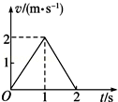
1．图示为一质点做直线运动的v﹣t图象，据此图象得到的结论是
A．质点在第1秒末改变运动方向
B．质点在第1秒末加速度改变方向
C．质点在第2秒运动方向与第1秒相反
D．质点在前2秒内的位移为零
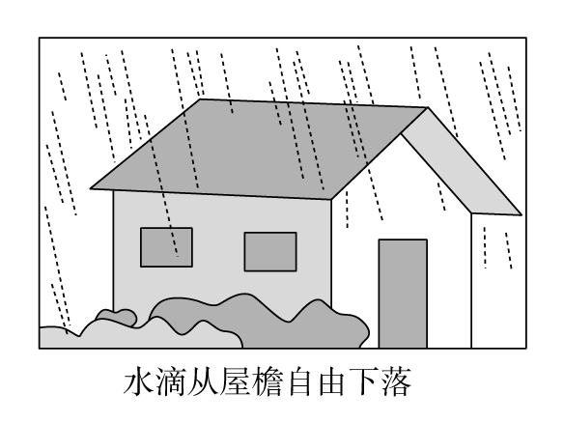
2．如图所示，屋檐上水滴下落的过程可以近似地看做是自由落体运动．假定水滴从5 m高的屋檐上无初速滴落，水滴下落到地面时的速度大约
A．6 m/s B．8 m/s C．10 m/s D．12 m/s
3．如图所示，一人站在自动扶梯的水平踏板上，随扶梯斜向上匀减速运动，以下说法正确的
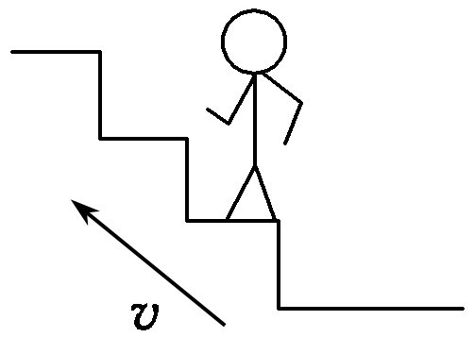
A．人受到重力和支持力的作用
B．人受到重力、支持力和向右的摩擦力的作用
C．人处于超重状态
D．人受到的支持力小于踏板受到的压力
4．一物体从高x处做自由落体运动，经时间t到达地面，落地速度为v，那么当物体下落时间为$F$时，物体的速度和距地面的高度分别是
A．$a−\frac{1}{M}$，$f_{地}$ B．$N+T\text{sin}θ=m_{a}g+m_{b}g$，$T\text{cos}θ+μ_{2}N=F$ C．$N=\text{240}N,F=\text{160}N$，$N_{\text{ab}}$ D．$f$，$m_{a}g$
5．下列说法中，正确的是
A．物体在一条直线上运动，若相等时间里位移相等，则该运动是匀变速直线运动
B．加速度大小不变的运动就是匀变速直线运动
C．匀变速直线运动是加速度不变的运动
D．加速度方向不变的运动一定是匀变速直线运动
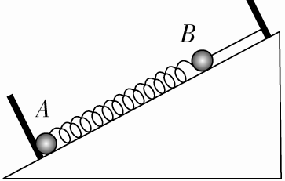
6．A、B两球质量相同，静止在倾角为30°的光滑斜面上．两球之间接有轻弹簧．A球与挡板接触，B球通过细线与斜面顶端相连，弹簧处于压缩状态，系统处于静止状态．若重力加速度为g，则撤去挡板瞬间
A．细线一定存在拉力 B．细线拉力一定变大
C．A球向下的加速度等于0.5g D．A球向下的加速度大于0.5g
二、双项选择题：（6小题，每题6分，共36分．选漏得3分，多选、错选和不选得0分）
7．从同一地点同时开始沿同一方向做直线运动的两个物体Ⅰ、Ⅱ的速度图象如图所示．在0 ~ t₀时间内，下列说法中正确的
v₁
v₂
O
t₀
t
Ⅰ
Ⅱ
v
A．Ⅰ、Ⅱ两个物体所受的合外力都在不断减小
B．Ⅰ物体所受的合外力不断增大，Ⅱ物体所受的合外力不断减小
C．Ⅰ、Ⅱ两个物体位移都在不断增大
D．Ⅰ、Ⅱ两个物体的平均速度大小都等于(v₁+v₂)/2
8．在升降机里，一个小球系于弹簧下端，如图所示，升降机静止时，弹簧比自然长度伸长4cm．当升降机在竖直方向作某种运动时，弹簧比自然长度伸长2cm，则升降机运动情况可能是
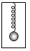
A．以1m/s²的加速度加速下降
B．以4.9m/s²的加速度减速上升
C．以1m/s²的加速度加速上升
D．以4.9m/s²的加速度加速下降
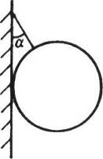
9．如图所示，重力为mg的球用轻绳悬挂在光滑竖直墙上，绳与墙夹角为α，绳中张力为T，则球对墙的压力大小为
A．mgtanα B．Tcosα
C．mgsinα D．Tsinα
10．两个共点力的合力为F，如果两个共点力之间的夹角θ固定不变，而其中一个力增大，则
A．合力F一定增大 B．合力F的大小可能不变
C．若θ = 90°，合力F一定增大 D．若0°＜θ＜90°，合力F可能减小
11．如图所示，中国三一重工的一台62m长的泵车，参与某次消防救火冷却作业，对泵车在水平路面上以加速度a做匀加速运动的过程，下列分析正确的
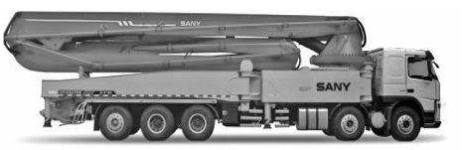
A．泵车受到的重力和泵车对地面的压力是一对平衡力
B．轮胎上凹凸不平的花纹是为了增加车与地面间的摩擦力
C．开车时要求系安全带是为了减小司机的惯性
D．若泵车发动机的牵引力增为原来的2倍时，泵车的加速度将大于2a
12．如图所示，A、B两物体的质量分别为2m和m，静止叠放在水平地面上．A、B间的动摩擦因数为μ，B与地面间的动摩擦因数为μ．最大静摩擦力等于滑动摩擦力，重力加速度为g．现对A施加一水平拉力F，则
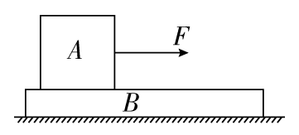
A．当F < 2μmg时，A、B都相对地面静止
B．当F＝μmg时，A的加速度为μg
C．当F > 3μmg时，A、B发生相对运动
D．若B与地面间的动摩擦因数为μ，则不管F多大B都不能运动
三、实验题：（1小题,共12分．）
F₁
F₂
F
F′
O
A
13．（1）（4分）在“两个共点力的合成”实验中，某同学做作出如图所示
的图，其中$N_{\text{ab}}+T\text{sin}θ=m_{a}g$为橡皮条上端的固定点，$T\text{cos}θ=μ_{1}N_{\text{ab}}$为橡皮条与细绳的结点，
图中___________是$μ_{1}=\frac{4}{7}$、$\text{kv}=(m+m_{0})g$合力的理论值，需要进行比较的是${\text{kv}}_{0}−(m+m_{0})g=(m+m_{0})a$与$\frac{{\text{kv}}_{0}−(m+m_{0})g}{(m+m_{0})}=\text{30}m/{s^{2}}$
的 和方向，通过本实验，可以得出结论：
．
（2）（8分）在“探究加速度与力、质量的关系”的实验中，
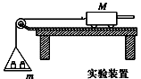
采用如图所示的实验装置，小车及车中砝码的总质量用
M表示，盘及盘中砝码的总质量用m表示，小车的加速
度可由小车后拖动的纸带打出的点进行计算．
（a）以下实验操作正确的（ ）
A．平衡摩擦力时，应将装有砝码的小盘用细绳通过定滑轮系在小车上
B．平衡摩擦力时，小车后面的纸带必须连好，因为运动过程中纸带也要受到阻力
C．每次改变小车的质量时，不需要重新平衡摩擦力
D．实验时，先放开小车，后接通电源
（b）一组同学在做加速度与质量的关系实验时，保持质量m一定，改变质量M，测出相应的加速度a并记录每次实验的数据，若采用图象法处理数据，应该做 的图象．
（c）如图(a)为甲同学根据测量数据做出的a－F图线，此甲同学需要采取的做法是：

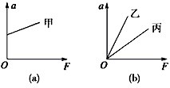
（d）乙、丙同学用同一装置采用控制变量法做实验，画出了各自得到的a－F图线，如图(b)所示，其中________（填“乙”或“丙”）同学实验时使用的M比较大．

四、计算题：（2小题，共28分．）
14．（12分）如图所示，质量为m_{B}＝10 kg的矩形木板B放在水平地面上，质量为m_{A}＝20 kg的木箱A放在木板B上。一根轻绳一端拴在木箱上，另一端拴在天花板上，轻绳与水平方向的夹角为θ＝37°。已知木板B与地面间的动摩擦因数μ₂＝0.3。现用水平向右的力F使木板B从木箱A下面匀速运动，此时细绳拉力T=100N。已知sin 37°＝0.6，cos37°＝0.8，重力加速度g取10 m/s²，求：
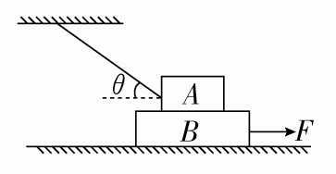
（1）地面的支持力N和拉力F的大小；
（2）A与木板B间的动摩擦因数μ₁。

15．（16分）某运动员做跳伞训练，他从悬停在空中的直升机上由静止跳下，跳离一段时间后打开降落伞，打开降落伞后的速度图线如图a．降落伞有8根对称的绳拉着运动员，每根绳与中轴竖直线的夹角均为α＝37°，如图b．已知人的质量为60 kg，降落伞质量$8T\text{cos}α−\text{mg}=\text{ma}$kg，不计人所受的空气阻力，伞打开后所受阻力f与速率v成正比，即f＝kv．取g =10 m/s²，sin37°＝0.6，cos37°＝0.8．求：
（1）打开降落伞前人下落的距离为多大？
（2）求阻力系数k和打开伞瞬间的加速度a的大小和方向？
（3）每根绳所承受的拉力最大值为多少？
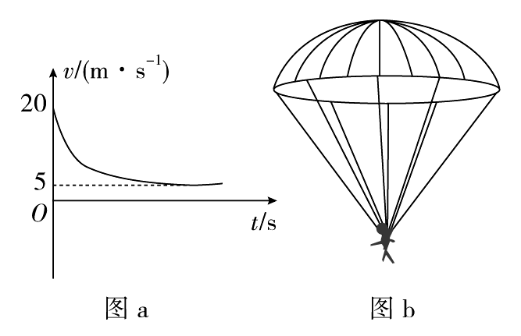

2019-2020高一物理期末考试参考答案 2020.1
一、单项选择题： 二、双项选择题：
题号 | 1 | 2 | 3 | 4 | 5 | 6
答案 | B | C | B | C | C | D
题号 | 7 | 8 | 9 | 10 | 11 | 12
答案 | AC | BD | AD | BC | BD | BCD
三、实验题： 13．（1）$F$ （1分） 大小（长度）（1分） 在误差允许的范围内，两个分力的合力满足平行四边形定则（2分，没有“在误差允许的范围内”扣1分）
(2)（a） BC （b） $a−\frac{1}{M}$
（c）减小长木板的倾角，使小车在不挂沙桶的情况下匀速下滑 （d） 丙 (各2分）
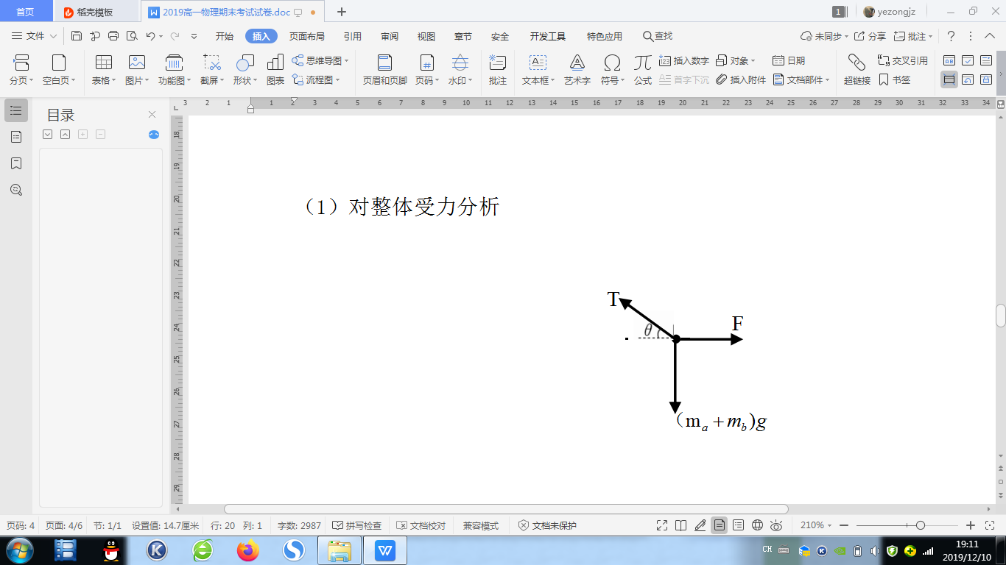
四、计算题：（2小题，共28分。）
N
14.解：（1）对整体受力分析： $N+T\text{sin}θ=m_{a}g+m_{b}g$ (2分）
$T\text{cos}θ+μ_{2}N=F$ (2分）
得$N=\text{240}N,F=\text{160}N$ (2分）
- 对a分析： $N_{\text{ab}}+T\text{sin}θ=m_{a}g$ (2分）
$T\text{cos}θ=μ_{1}N_{\text{ab}}$ (2分）
得$μ_{1}=\frac{4}{7}$ (2分）
15.解：(1)h₀＝＝20 m． (2+1分）
(2)降落伞打开后，做匀速直线运动，则$\text{kv}=(m+m_{0})g$， (2分）
将v＝5 m/s代入得k＝200 N·s/m (1分）
打开伞的瞬间，对整体：${\text{kv}}_{0}−(m+m_{0})g=(m+m_{0})a$， (2分）
a＝$\frac{{\text{kv}}_{0}−(m+m_{0})g}{(m+m_{0})}=\text{30}m/{s^{2}}$，方向竖直向上． (2分）
(3)打开降落伞时绳承受的拉力最大，设最大拉力为T， (1分）
以运动员为研究对象有：$8T\text{cos}α−\text{mg}=\text{ma}$， (2分）
T＝＝375 N (2分）
每根悬绳承受的最大拉力至少为375 N． (1分）

